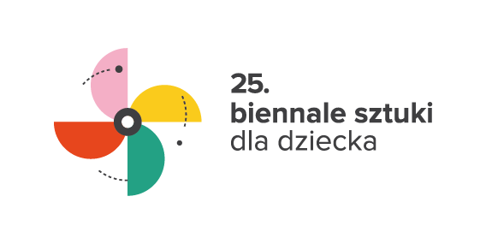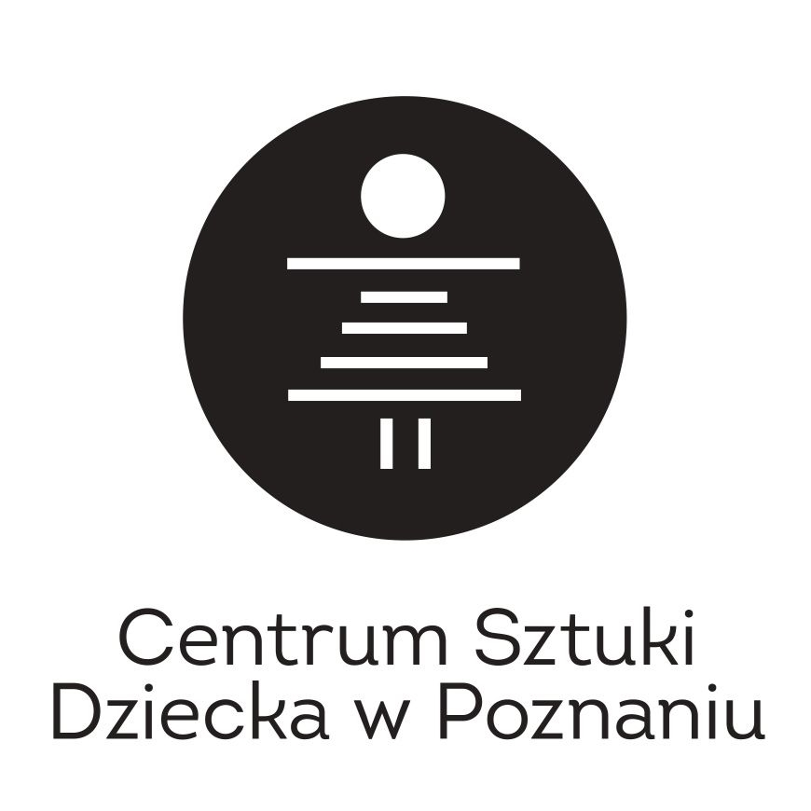

**25. Biennale Sztuki dla Dziecka**

25 maja – 1 czerwca 2025

Poznań

**Kontakt:**

W razie pytań związanych z dostępnością wydarzenia skontaktuj się   
z Martą Maksimowicz, koordynatorką dostępności:

* **telefon**: 884 936 747 (możesz kontaktować się także przez WhatsApp)
* **e-mail:** dostepnosc@csdpoznan.pl

**CH Stary Browar:**

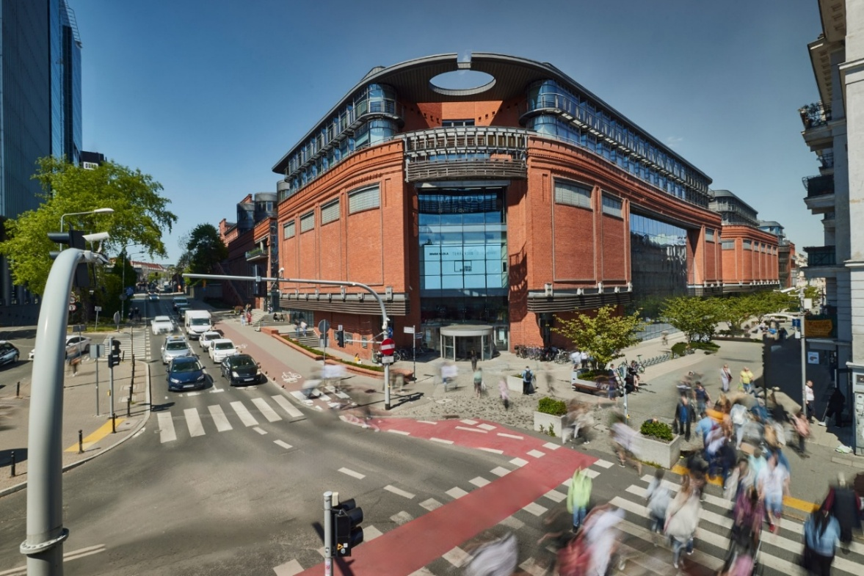**Adres:** ul. Półwiejska 42, Poznań

**Możliwości dojazdu:**

* **tramwajem** → najbliższe przystanki tramwajowe to: Półwiejska (linie tramwajowe nr 2, 6, 9, 12, 18), Wierzbięcice (linie tramwajowe nr 6, 12, 18) oraz Wrocławska (linie tramwajowe nr 3, 5, 13, 16);

**Przestrzeń Słodowni +3:**

* **wejście do Słodowni +3** znajduje się na Dziedzińcu pomiędzy Pasażem i Atrium; zewnętrzna część Dziedzińca jest wyłożona kostką brukową, część oszklona ma płaską nawierzchnię;

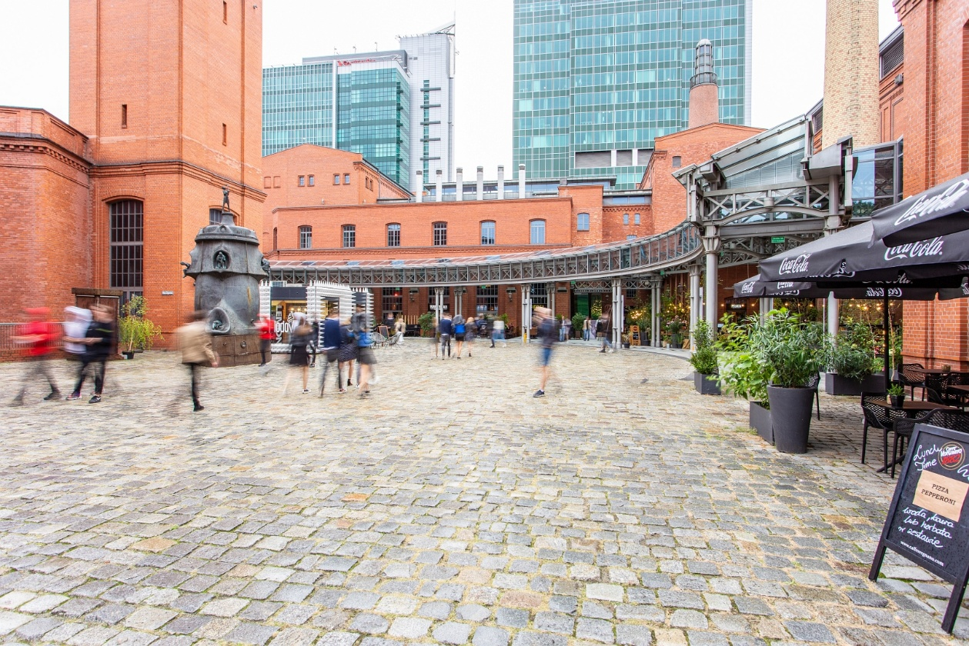

* na Dziedziniec można wejść poprzez:
* Atrium (schody ruchome, winda)
* Pasaż (schody ruchome)
* park – od ul. Ogrodowej albo ul. Ratajczaka
* schody - od ul. Półwiejskiej

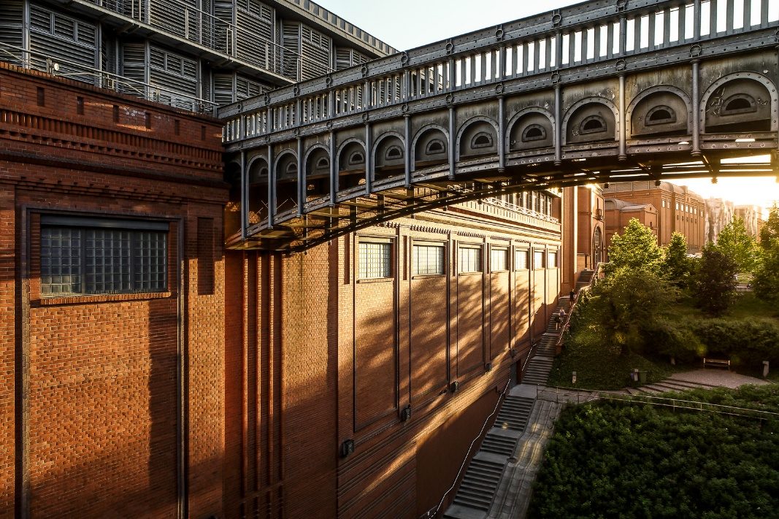

* następnie należy kierować się do przejścia pomiędzy Whiskey in the Jar i Weranda Lunch & Wine;
* do holu prowadzącego do Słodowni +3 można wejść także schodami znajdującymi się przy ul. Kościuszki;

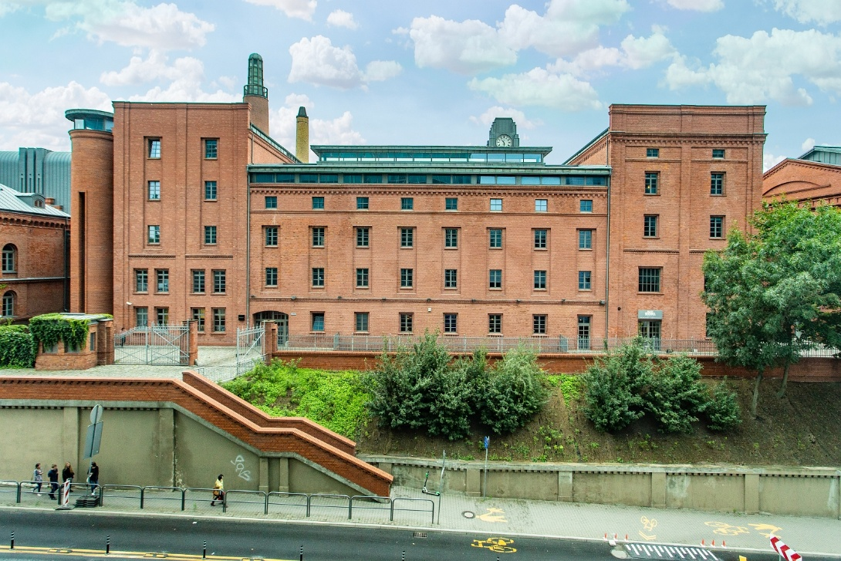

* w holu spotkacie osobę z zespołu Biennale Sztuki dla Dziecka, która pokieruje Was dalej;

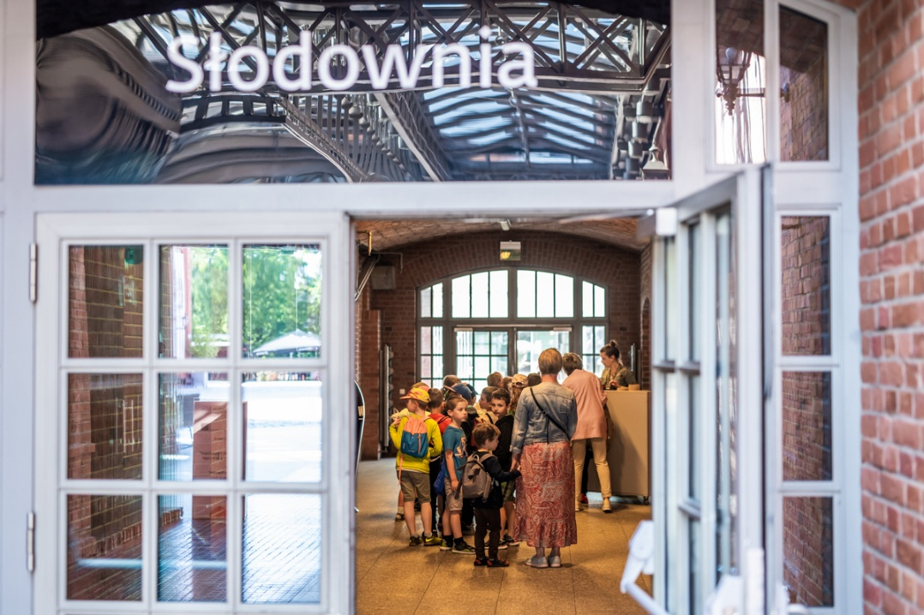

* 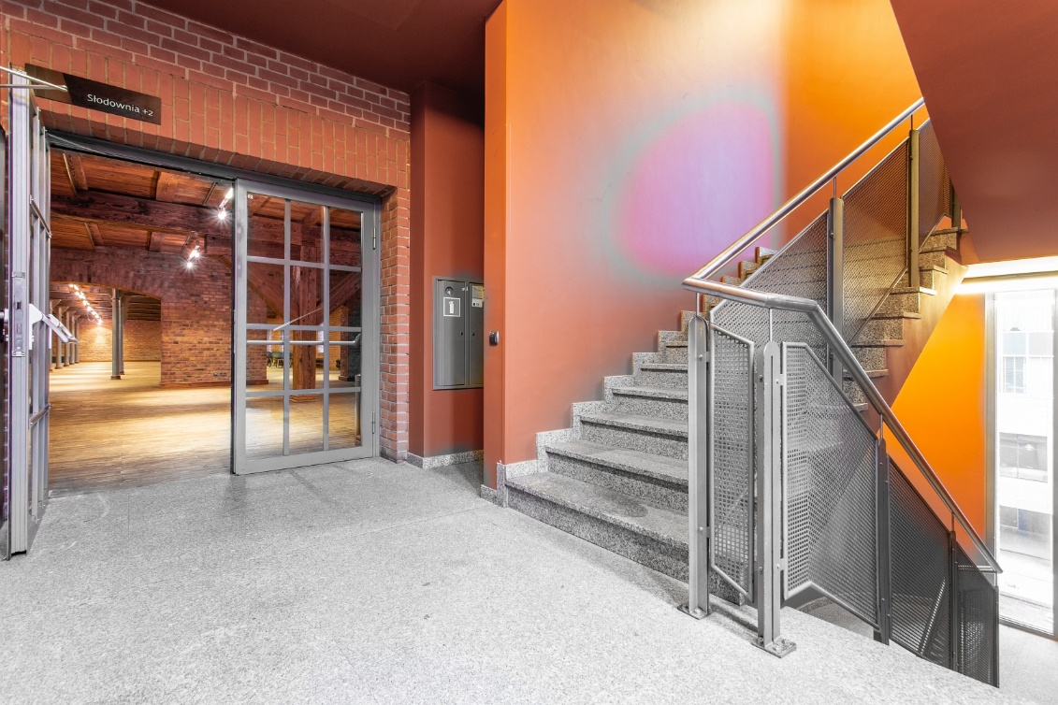Słodownia +3 znajduje się na trzecim piętrze; można wejść tam po schodach lub wjechać windą (winda mieści 6 osób)
* **toalety: damska, męska i dla osób z niepełnosprawnością**są **na drugim piętrze**, można do niej dotrzeć przechodząc całe znajdujące się tam pomieszczenie. Toalety znajdują się na końcu   
  po lewej stronie;

